Simulando reservas de assentos em um cinema para avaliar a eficiência e desafios relacionados ao multithreading
line 1: 1st Given Name Surname
line 2: dept. name of organization (of Affiliation)
line 3: name of organization (of Affiliation)
line 4: City, Country
line 5: email address or ORCID
line 1: 2nd Given Name Surname
line 2: dept. name of organization (of Affiliation)
line 3: name of organization (of Affiliation)
line 4: City, Country
line 5: email address or ORCID
line 1: 3rd Given Name Surname
line 2: dept. name of organization (of Affiliation)
line 3: name of organization (of Affiliation)
line 4: City, Country
line 5: email address or ORCID
line 1: 4th Given Name Surname
line 2: dept. name of organization (of Affiliation)
line 3: name of organization (of Affiliation)
line 4: City, Country
line 5: email address or ORCID

line 1: 5th Given Name Surname
line 2: dept. name of organization (of Affiliation)
line 3: name of organization (of Affiliation)
line 4: City, Country
line 5: email address or ORCID
line 1: 6th Given Name Surname
line 2: dept. name of organization (of Affiliation)
line 3: name of organization (of Affiliation)
line 4: City, Country
line 5: email address or ORCID

Introdução
Desde o início dos anos 2000, a indústria de processadores tem adotado arquiteturas multicore para atender à crescente demanda por desempenho. Cada núcleo atua como um processador independente, permitindo a execução real de tarefas em paralelo. Para tirar proveito desse paralelismo, a programação multithreading fornece mecanismos que aumentam a eficiência do uso da CPU e promovem a concorrência na execução de processos.
Embora o multithreading seja frequentemente associado ao hardware moderno, seu conceito é anterior aos processadores multicore, estando ligado às políticas de escalonamento e troca de contexto dos sistemas operacionais. Threads são unidades básicas de execução dentro de um processo, compartilhando código, dados e recursos do sistema, o que possibilita a execução simultânea de tarefas. No entanto, esse modelo também introduz desafios relacionados à concorrência de acesso a recursos compartilhados.
Um dos principais problemas enfrentados é a condição de corrida, que ocorre quando dois ou mais threads acessam dados compartilhados de forma não sincronizada, resultando em comportamentos imprevisíveis. Outro desafio é a seção crítica, um trecho de código onde o acesso simultâneo por múltiplas threads deve ser evitado para garantir consistência.
Diante disso, mecanismos como exclusão mútua, progresso e espera limitada são essenciais para controlar o acesso concorrente às seções críticas. Estes conceitos garantem que os processos compartilhem recursos de forma segura e eficiente.
Este artigo tem como objetivo simular o processo de reserva de assentos em uma sala de cinema, utilizando três abordagens: uma implementação sequencial, uma com multithreading sem sincronização e outra com multithreading sincronizado. Serão discutidos os desafios enfrentados sem o uso de sincronização, as soluções aplicadas e a análise de desempenho de cada abordagem. Com isso, busca-se demonstrar na prática os benefícios e cuidados necessários ao se trabalhar com multithreading

O problema da reserva de assentos

O problema consiste em simular as reservas de uma sala de cinema utilizando-se de três funções diferentes para esta tarefa, a primeira é sequencial, ou seja, uma thread fará o papel de um cliente buscando reservar assentos em um cinema até ele não ter mais assento disponíveis. A função dois busca reservar os assentos com uma função multithreading, cada thread representa um cliente buscando reservar um assento, as buscas e reservas na função dois acontecem de modo concorrente, o que abre precedentes para condições de corrida. A função três busca também reservar assentos com uma função multithreading, contudo essa função se preocupa em sincronizar os acessos de cada thread ou cliente a matriz que representa o cinema.

A comparação entre essas 3 abordagens visa observar o impacto do uso do multithreading na eficiência do programa e o impacto da concorrência com e sem sincronismo na integridade do programa.

Implementação do problema

A função principal do código implementa um menu de opções ao usuário, assim sendo, ele pode escolher entre as opções: mostrar todos os assentos, Reservar Lugares (Sequencial), Reservar Lugares (multithreading sem sincronização), Reservar Lugares (multithreading com sincronização) e sair
A primeira função desenvolvida foi a de alocação sequencial, como pode ser visto na figura (1). Ela recebe a matriz de assentos e enquanto o número de assentos ocupados for menor que o número total de assentos ela, aleatoriamente, aloca um novo assento e registra em um arquivo chamado ocupantes.txt.
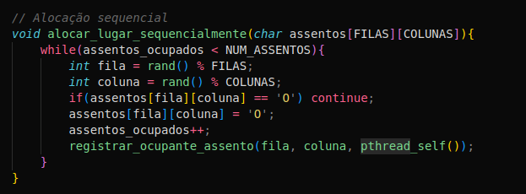
Figura (1) - Função que aloca posições na matriz
A segunda função desenvolvida foi a de alocação multithreading, como pode ser visto na figura (3). Ela converte o tipo genérico no tipo da matriz e enquanto o cinema não estiver todo ocupado e a thread não romper o seu limite de tentativas ela tenta alocar um assento livre e por fim registra a reserva em um arquivo chamado ocupantes.txt.
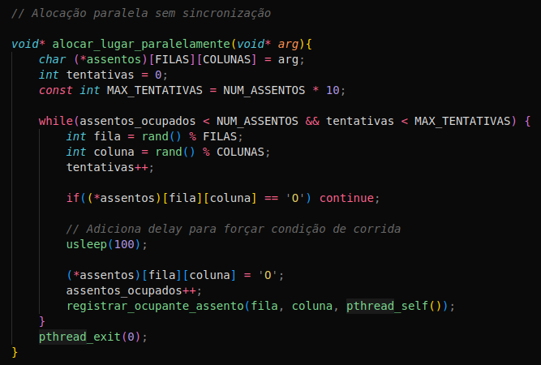
Figura (2) - Função multithreading que aloca posições na matriz de forma concorrente
A terceira função implementa o multithreading, além disso ela se preocupa com o sincronismo entre threads a fim de que não ocorra condições de corrida na seção crítica da função. Ela também transforma o tipo genérico para o tipo da matriz de assentos, após isso ela irá reservar assentos enquanto o número de assentos ocupados for menor que o de assentos totais. Dentro do while é onde fica implementado parte do semáforo antes de entrar na região crítica de acesso a estrutura da matriz é chamada a função sem_wait que incrementa a variável semid e caso semid for menor que 0 ele bloqueia a thread tirando ela de execução, logo abaixo é feito uma verificação de se caso os assentos ocupados for maior que o número total de assentos a thread em execução libera a thread em espera e aumenta o valor de semid, essa verificação evita que uma thread entre no sem_wait mesmo quando os assentos já acabaram. Após isso o algoritmo verifica se o assento está ocupado, caso não esteja o assento é ocupado e registrado no arquivo ocupantes.txt. Depois da reserva feita o semáforo é incrementado liberando a próxima thread para execução. Tudo o que foi descrito pode ser visto na figura (3).
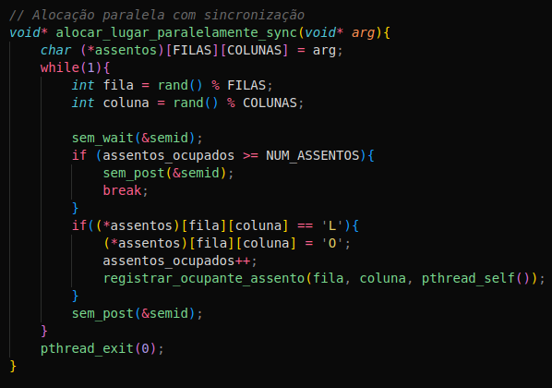
Figura (3) - Função multithreading que aloca posições na matriz de forma sincronizada por um semáforo
A cada reserva, é feito um registro em nome da thread que reservou o assento, esse registro é posto em um arquivo chamado ocupantes.txt, a função que realiza esse registro pode ser visto na figura (4).
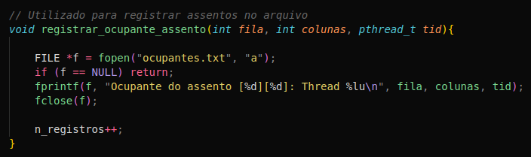
Figura (4) - Função que registra a reserva de assento em um arquivo
Ao fim da função, existe uma variável global chamada n_registros que é incrementada, a fim de que seja encontrada inconsistências geradas pela concorrência sem sincronismo, assim sendo, essa variável será utilizada na função de checagem de métricas, pois caso o número de registros feitos seja diferente do número de assentos ocupados significa que duas ou mais threads diferentes reservaram o mesmo assento.
A função que faz a checagem de algumas das métricas que serão analisadas pode ser vista na figura (5).
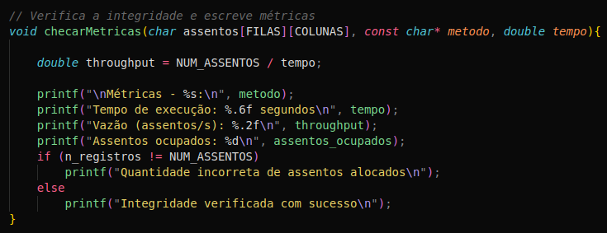
Figura (5) – Função que checa métricas de eficiência
Por fim, é importante salientar que o código é controlado por uma série de variáveis e constantes globais, como o número de linhas, colunas, threads, assentos ocupados e registros de reservas, todas podem ser vistas na figura (6).
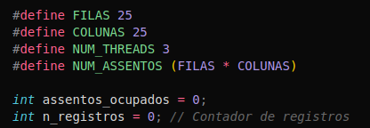
Figura (6) – Variáveis e constantes
Além das variáveis e constantes exibidas acima, há a variável de semáforo, inicializada como 1 na função main e declarada como global e o vetor threads de tamanho NUM_THREADS.

Análise dos resultados obtidos
Neste capítulo será feito a análise sobre os resultados obtidos com a execução de cada uma das três abordagens construídas para a simulação da reserva de assentos em um cinema. Vale a pena ressaltar que as análises foram feitas sobre sobre uma matriz de 25 linhas por 25 colunas e 3 threads tentando reservar os assentos ao mesmo tempo
O resultado obtido após a execução das reservas por meio da função de alocação sequencial pode ser visto na figura (7).
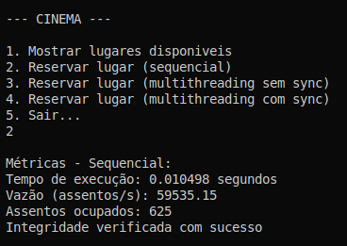

Figura (7) – Resultado da execução da reserva sequencial de assentos

Os resultados exibidos na figura (7) podem ser complementados pela ferramenta perf utilizada para exibir métricas sobre a execução do código, as métricas da ferramenta podem ser vistas na figura (8).
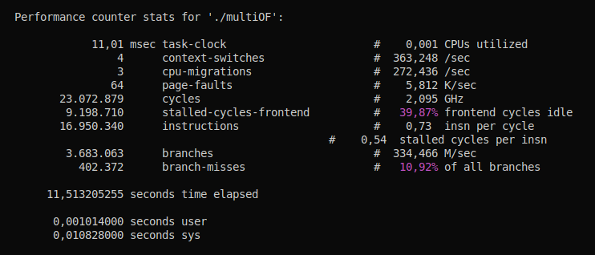
Figura (8) - Exibição de estatísicas sobre o código sequencial a partir da ferramenta perf
A partir dos resultados revelados é possível ter dimensão do tempo de demora na alocação de assentos, além de outros vários dados que serão usado na comparação entre abordagens mais a frente.
Seguindo adiante, o resultado obtido a partir da função de reservas com multithreading assíncrono podem ser vistas na figura (9).
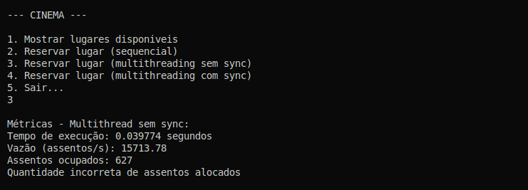
Figura (9) - Resultado da função de alocação de assento por multithreading sem sincronização
É possível logo observar que o código multithread sem sincronia é mais lento que o sequencial e não gera resultados corretos como aponta o resultado da figura (9).
Para corroborar com os fatos, há mais métricas na figura (10) que factualizam as observações anteriores.
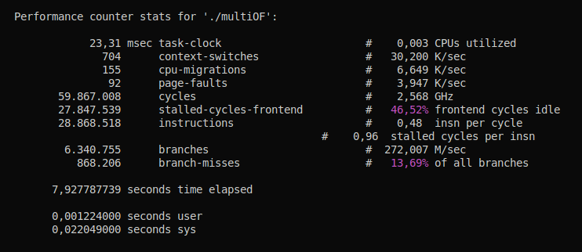
Figura (10) - Exibição de estatísicas sobre o código multithreading assíncrono a partir da ferramenta perf
Os motivo pelos quais o código é menos eficiente pode ser visto por meio da comparação entre a figura (10) e a figura (8), é possível ver o aumento, principalmente, no número de instruções executadas, trocas de contexto feitas, migrações de CPU e no número de ciclos utilizados, ou seja, criar e gerenciar threads envolve custo computacional, o sistema operacional precisa alocar recursos, fazer troca de contexto, entre outras operações e para tarefas pequenas e rápidas como reservar um assento, o tempo gasto com gerenciamento das threads pode ser maior do que o tempo da própria tarefa.
Por fim, os resultados obtido na execução das reservas multithreading com sincronização podem ser vistos na figura (11).
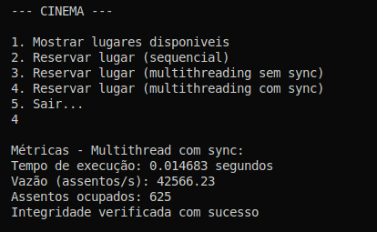
Figura (11) – Resultado da função de alocação de assento por multithreading com sincronização
Logo em um primeiro momento, vê-se que a execução foi mais rápida que a alocação sem sincronização e obteve sucesso, ou seja, a integridade da matriz não foi agredida por não haver condições de corrida. Os dados da figura (12) corroboram com as afirmações.
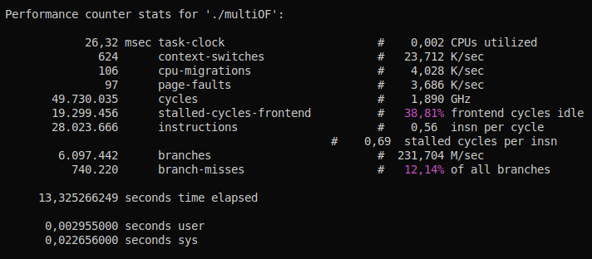
Figura (12) - Exibição de estatísicas sobre o código multithreading síncrono a partir da ferramenta perf
A partir das figuras (11) e (12), pode-se inferir que as reservas sincronizadas diminuíram as trocas de contexto, migrações de CPU e número de ciclos, apesar do número de instruções não sofrer tantas alterações.
A resposta para as diferenças vem do fato que a sincronização ajuda a evitar desperdício de tempo e esforço, ou seja, a versão sem sincronização causa muita contenção e retrabalho, enquanto a sincronizada é controlada e eficiente, mesmo com o “custo” do semáforo. A sincronização evita escritas duplicadas no mesmo assento, condições de corrida e tentativas inúteis de reservar lugares já ocupados.

Acknowledgment (Heading 5)
The preferred spelling of the word “acknowledgment” in America is without an “e” after the “g”. Avoid the stilted expression “one of us (R. B. G.) thanks ...”. Instead, try “R. B. G. thanks...”. Put sponsor acknowledgments in the unnumbered footnote on the first page.

References

- SILBERSCHATZ, A. et al. Operating System Concepts, 9th Edition. [s.l.] John Wiley & Sons, 2012.

- J. Clerk Maxwell, A Treatise on Electricity and Magnetism, 3rd ed., vol. 2. Oxford: Clarendon, 1892, pp.68–73.
- I. S. Jacobs and C. P. Bean, “Fine particles, thin films and exchange anisotropy,” in Magnetism, vol. III, G. T. Rado and H. Suhl, Eds. New York: Academic, 1963, pp. 271–350.
- K. Elissa, “Title of paper if known,” unpublished.
- R. Nicole, “Title of paper with only first word capitalized,” J. Name Stand. Abbrev., in press.
- Y. Yorozu, M. Hirano, K. Oka, and Y. Tagawa, “Electron spectroscopy studies on magneto-optical media and plastic substrate interface,” IEEE Transl. J. Magn. Japan, vol. 2, pp. 740–741, August 1987 [Digests 9th Annual Conf. Magnetics Japan, p. 301, 1982].
- M. Young, The Technical Writer’s Handbook. Mill Valley, CA: University Science, 1989.
- K. Eves and J. Valasek, “Adaptive control for singularly perturbed systems examples,” Code Ocean, Aug. 2023. [Online]. Available: https://codeocean.com/capsule/4989235/tree
- D. P. Kingma and M. Welling, “Auto-encoding variational Bayes,” 2013, arXiv:1312.6114. [Online]. Available: https://arxiv.org/abs/1312.6114
- S. Liu, “Wi-Fi Energy Detection Testbed (12MTC),” 2023, gitHub repository. [Online]. Available: https://github.com/liustone99/Wi-Fi-Energy-Detection-Testbed-12MTC
- “Treatment episode data set: discharges (TEDS-D): concatenated, 2006 to 2009.” U.S. Department of Health and Human Services, Substance Abuse and Mental Health Services Administration, Office of Applied Studies, August, 2013, DOI:10.3886/ICPSR30122.v2

